中国民生信托-至信1138号佳源创盛
债劵投资4号集合资金信托计划
佳源.阅山府项目
2021年8月份监管报告

项目名称：民生信托湖州乌山项目
委托方：中国民生信托有限公司
受托方：北京康信君安资产管理有限公司
监管人员：李哲
日期：二零二一年九月八日

目录

1、项目基本情况 2
2、重大事件披露 2
3项目证照办理情况及施工进度情况： 3
3.1项目证照办理情况说明： 3
3.2项目截至2021年8月31日施工进度情况： 3
4、印鉴证照使用情况： 6
5、合同签订情况： 7
6、项目销售情况： 8
6.1 销售概况： 8
7、资金情况： 9
7.1资金流出情况： 9
7.2资金流入情况： 11
7.3资金结算 11
7.3.1各账户余额： 11
附件 11

注：为了方便阅读之目的，本报告中将部分名称简写为：

项目公司：湖州国源房地产开发有限公司

民生信托：中国民生信托有限公司

康信资管：北京康信君安资产管理有限公司

1、项目基本情况
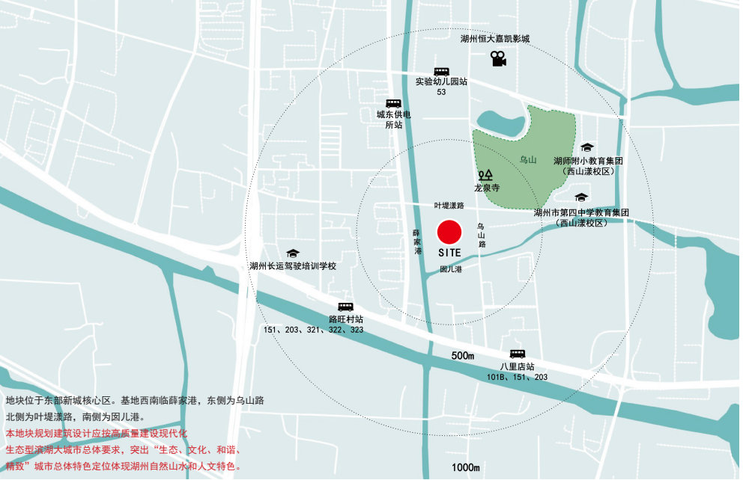

标的项目为项目公司拟开发的“佳源.阅山府”项目，地块位于东部新城核心区，基地西南临薛家港，东侧为乌山路，北侧为叶堤漾路，南侧为囡儿港。地块东北侧为西山漾湿地公园，自然景观条件优越。地块北侧、西北侧为住宅区，商业、便民设施等配套齐全。地块东北侧距离约600m左右，为湖州市第四中学（西山漾校区）和 湖师附小（西山漾校区），教育资源齐全，学区配套优越。

项目建设用地面积36,475平方米，规划住宅建筑面积约5万方，容积率为1.5，规划住宅18栋，以改善型户型为主，将用真正符合客户需求的人居作品，向城市致敬，向时代致敬，向未来致敬！

2、重大事件披露
（1）.债权债务合同债务人已由佳源杭城集团变更为湖州国源房地产开发公司，项目公司抵押物地块未变，义务人由佳源杭城集团变更为湖州国源房地产开发公司。

- .项目公司放弃使用开发贷，决定继续使用信托资金计划，初步决定采用销售回款作为信托还款第一来源，退场时间延后。
- .项目公司预计9月11号开盘销售。

3项目证照办理情况及施工进度情况：

3.1项目证照办理情况说明：
项目公司已办理证照情况如下：
证照名称 | 证照号 | 计划办理时间 | 核发时间
建设用地规划许可证 | 地字第330502202100007号 |  | 2021年2月9号
建设工程规划许可证 | 地字第330502202100067号 |  | 2021年6月28号
土地证 | 地字第33003703313 号 |  | 2021年6月11号
建筑工程施工许可证 | 地字第330502202106290301号 |  | 2021年6月29号

3.2项目截至2021年8月31日施工进度情况：
1 .截止8月31日，6# ,9#，13#，11#，12# 已全部到达正负零。

2.1#楼基础防水施工，6#楼3层梁、板支模，7#楼基础防水施工，8#楼基础浇筑完成，9#楼3层墙柱钢筋绑扎，10#楼地下室-2层墙柱钢筋绑扎，11#楼2层梁、板支模，12#楼2层梁、板钢筋绑扎，13#楼4层梁、板钢筋绑扎。

3.标的物现场照片（2021年8月31号）
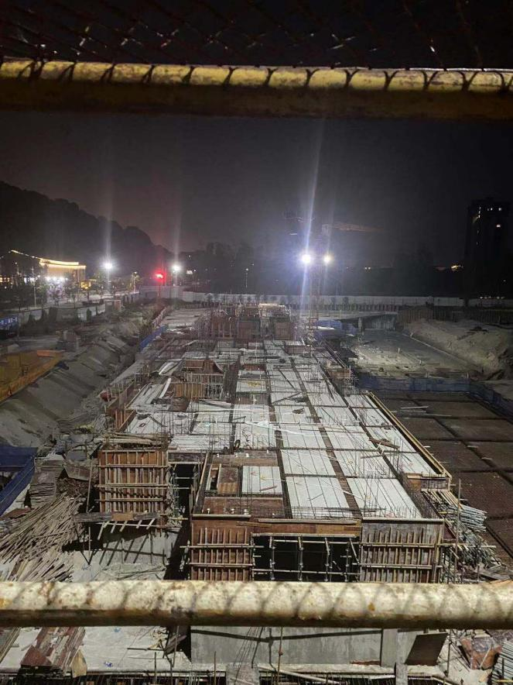 | 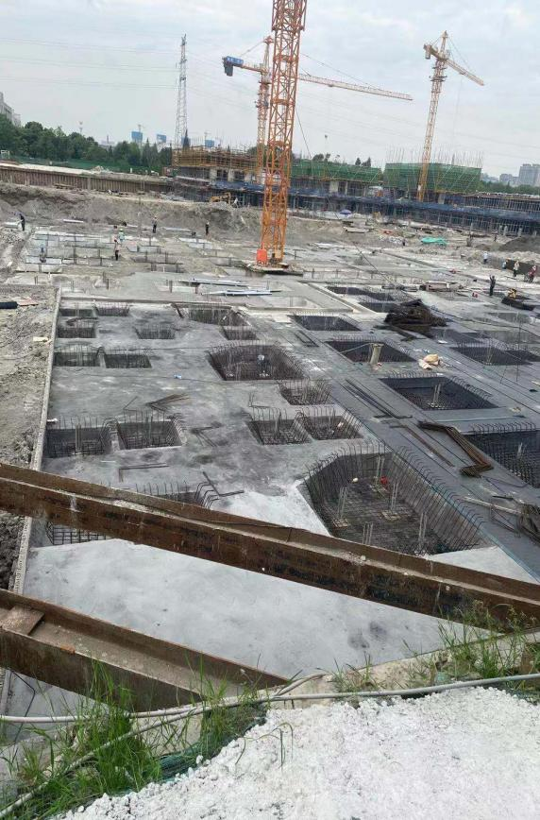
12#一层顶板pc板安装 | 1#基础防水施工
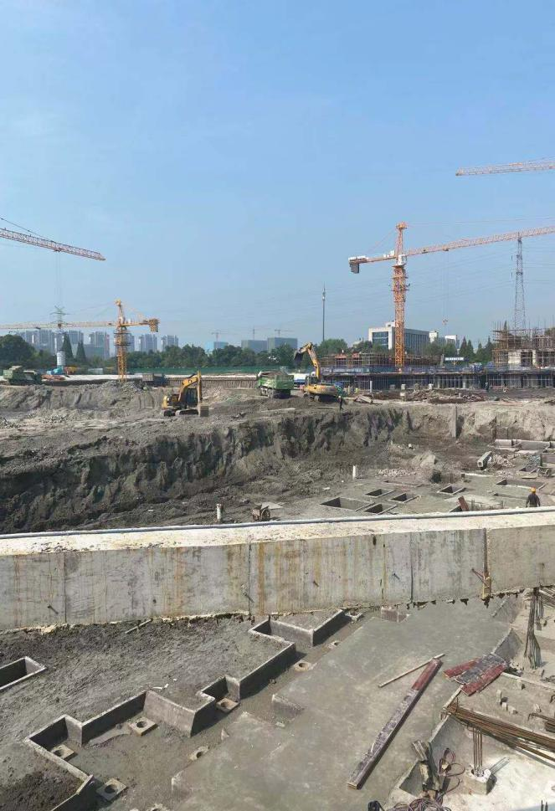 | 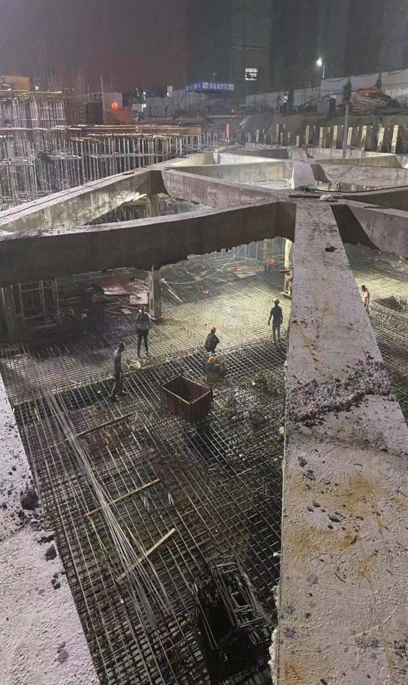
7#楼基础施工 | 10#楼基础施工

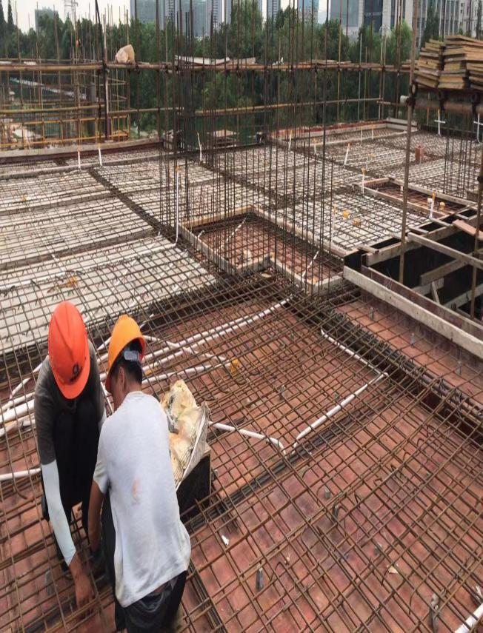 | 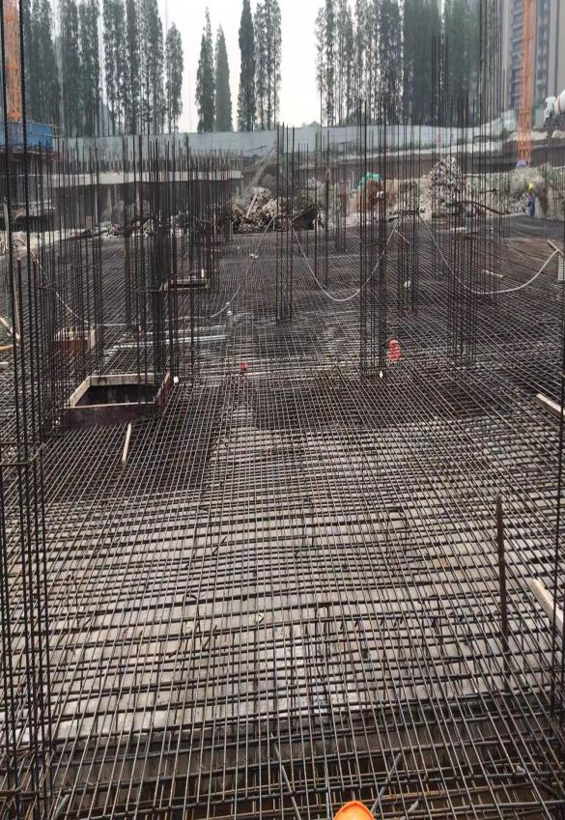
9#楼三层面钢筋绑扎 | 8#楼基础钢筋绑扎
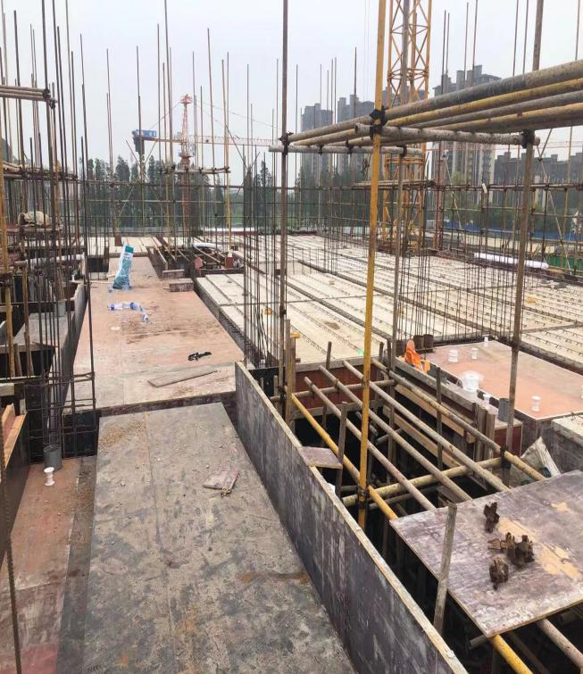 | 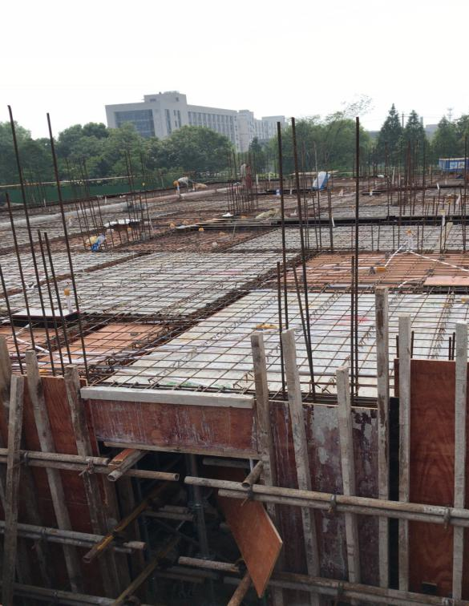
13#楼4层底板pc板 | 6#2层面pc板

4、印鉴证照使用情况：
对于印章的使用，项目公司人员按照监管协议规定，履行印章使用流程，填写印章使用登记表，康信资管监管人员了解用印事由，按《投后监管服务协议》授权范围辨别用印事项性质，对于属于约定权限外事项的，通过邮件、微信方式向信托有关人员提交用印申请，待信托有关人员批复后方给予盖章。2021年8月份印鉴使用情况如下：

2021年8月份印章使用情况表
用印日期 | 用印事由 | 用印材料及份数 | 印鉴名称 | 经办部门 | 经办人
2021.8.3 | 办理湖州银行按揭准入协议资料申请用印 | 湖州银行按揭准入协议前期基础资料，共计1份 | 公章 | 财务部 | 沈洪燕
2021.8.13 | 办理预售证资料申请用印 | 用印资料详见用印清单，共计1份 | 公章 | 营销策划部 | 闵丽霞
2021.8.3 | 物业临时管理规约申请用印 | 物业临时管理规约，共计6份 | 公章 | 办公室 | 潘明龄
2021.8.3 | 前期物业合同申请用印 | 前期物业合同，共计6份 | 公章  法人章 | 办公室 | 潘明龄
2021.8.3 | 物业管理招投标备案表申请用印 | 物业管理招投标备案表，共计3份 | 公章 | 办公室 | 潘明龄
2021.8.17 | 售楼处佳源工程联系单申请用印（增加办公室隔断及开窗） | 售楼处佳源工程联系单，共计1份 | 公章 | 工程部 | 张珊珊
2021.8.9 | 预售资金监管协议申请用印 | 预售资金监管协议，共计6份 | 公章 | 财务部 | 黄春娣
2021.8.11 | 办理农业银行按揭准入协议前期基础资料申请用印 | 办理农业银行按揭准入协议前期基础资料，共计1份 | 公章 | 财务部 | 沈洪燕
2021.8.10 | 人防工程节点验收通知书申请用印 | 人防工程节点验收通知书，共计3份 | 公章 | 工程部 | 张珊珊
2021.8.10 | 地基验槽记录，工程试打桩记录，桩基工程验收记录申请用印 | 地基验槽记录，工程试打桩记录，桩基工程验收记录，共计3份 | 公章 | 工程部 | 张珊珊
2021.8.31 | 办理预售证资料申请用印（补充资料） | 办理预售证补充资料，共计1份 | 公章 | 营销策划部 | 闵丽霞
2021.8.17 | 关于农民工工资事宜等授权处理劳资纠纷等事项建设单位项目负责人授权委托书申请用印 | 农民工工资事宜等授权处理劳资纠纷等事项建设单位项目负责人授权委托书，共计2份 | 公章 | 工程部 | 张珊珊
2021.8.20 | 办理POS机终端入网资料申请用印（中行基本账户） | 办理POS机终端入网资料（中行基本账户），共计1份 | 公章 | 财务部 | 黄春娣
2021.8.17 | 委托公证资料申请用印 | 委托公证资料，共计1份 | 公章 | 财务部 | 沈洪燕
2021.8.23 | 售楼处室内设计合同结算核定单申请用印 | 售楼处室内设计合同结算核定单，共计4份 | 公章 | 成本部 | 王美强
2021.8.18 | 乌山地块水土保持方案报告书申请用印 | 乌山地块水土保持方案报告书，共计3份 | 公章 | 工程部 | 张珊珊

2021年8月份印章/证照外出使用情况表：
外出日期 | 印鉴/证照名称 | 事由 | 外出机构 | 经办人 | 备注
2021.8.30 | 公章  法人章 | 办理土地解押及抵押 | 吴兴区行政服务中心 | 沈洪燕 | 用印

合同签订情况：
2021年8月份，项目公司共计签订合同5份，详见合同签订情况表：

2021年8月份合同签订情况表：
对方单位 | 合同文件名称 | 合同内容 | 合同金额（元） | 签约日期 | 备注
湖州金业传媒有限公司 | 广告业务发布合同 | 1、广告发布内容：甲方形象画面  2、广告发布地点：东吴银泰地库6#、苕溪东路路面灯箱1#、2#  3、发布规格：6#：7.4*2米；1#、2#：3.75*1.95米  4、发布数量：3个  5.广告发布费总额为14000元(大写：人民币壹万肆仟元整 )（发布费含：画面发布费、画面制作费（首次、维保费））。  6.付款方式：甲方应当按照合同约定的时间和金额以支票或银行转帐的方式付款。 | 14,000.00 | 8.31
湖州领航信息科技有限公司 | 南太湖网络服务  合作协议 | 1.服务内容：甲方同意湖州佳源阅山府项目推广活动在南太湖微信（nth0572）、南太湖房产网（www.zbhouse.com）、南太湖房产微信（zbhouse0572）上发布。该网络服务发布时间为： 2021年8月17日---2021年9月16日，具体以甲方实际投放时间为准 。  2.本合同项下的全部费用为人民币伍万元整（￥50，000元）税点6%，未含税价￥47169.8元，税额￥2830.2元。 | 50,000.00 | 8.31
浙江六客堂文化发展有限公司 | 媒体服务合同 | 1.媒体形式：电梯广告和地库灯箱。  2.合同价款：优惠后合计人民币大写：伍万元整（￥50000） | 50,000.00 | 8.31
吴兴红欣印刷厂 | 印刷购销合同 | 本次合同总金额为肆万柒仟伍佰元元整（小写：47500.00元）。 | 47,500.00 | 8.31
湖州思尚文化传媒有限公司 | 媒体服务合同 | 1.合同价款：66000，乙方为小规模纳税企业，票面税率1%，如遇税率调整，则按实际为准。 | 66,000.00 | 8.31
合计金额 |  |  | 227,500.00

6、项目销售情况：

6.1 销售概况：

截至8月底，项目公司目前暂未取得预售许可证，无销售。

7、资金情况：

7.1资金流出情况：
根据项目公司提供的企业网银明细，2021年8月份监管账户范围内对外资金流出总额共计515,000.2元（含往来款及手续费），具体情况详见下表：

2021年8月份监管账户对外资金流出情况表：
序号 | 交易时间 | 收款方 | 资金用途 | 金额（元） | 出款账户 | 用款类型
1 | 2021.8.1 | 国网浙江省电力有限公司湖州供电公司 | 支付项目公司电费 | 47,836.01 | 中国银行 | 管理费用
2 | 2021.8.1 | 国网浙江省电力有限公司湖州供电公司 | 支付项目公司电费 | 24,162.61 | 中国银行 | 管理费用
3 | 2021.8.2 | 王美强 | 报销差旅费 | 239.00 | 中国银行 | 管理费用
4 | 2021.8.2 | 张珊珊 | 报销图文打印费及餐饮费 | 1,623.00 | 中国银行 | 管理费用
5 | 2021.8.2 | 沈洪燕 | 报销餐饮费 | 1,350.00 | 中国银行 | 管理费用
6 | 2021.8.2 | 潘明龄 | 报销差旅费 | 1,461.00 | 中国银行 | 管理费用
7 | 2021.8.2 | 潘明龄 | 报销餐饮费 | 1,196.00 | 中国银行 | 管理费用
8 | 2021.8.2 | 潘明龄 | 报销餐饮费 | 3,896.22 | 中国银行 | 管理费用
9 | 2021.8.2 | 潘明龄 | 报销餐饮费 | 2,210.00 | 中国银行 | 管理费用
10 | 2021.8.2 | 潘明龄 | 报销案场绿植款 | 3,800.00 | 中国银行 | 管理费用
11 | 2021.8.2 | 潘明龄 | 报销汽车燃油费（5—7月份） | 3,600.00 | 中国银行 | 管理费用
12 | 2021.8.2 | 施月芳 | 报销6月份食堂费用 | 9,600.00 | 中国银行 | 管理费用
13 | 2021.8.2 | 施月芳 | 报销差旅费 | 100.00 | 中国银行 | 管理费用
14 | 2021.8.2 | 施月芳 | 报销办公室日常管理费用 | 5,015.80 | 中国银行 | 管理费用
15 | 2021.8.2 | 施月芳 | 报销办公室日常管理费用 | 4,535.70 | 中国银行 | 管理费用
16 | 2021.8.2 | 桑胜林 | 报销汽车燃油费及餐饮费 | 7,836.00 | 中国银行 | 管理费用
17 | 2021.8.2 | 徐明华 | 报销汽车燃油费 | 2,000.00 | 中国银行 | 管理费用
18 | 2021.8.2 | 徐明华 | 报销餐饮费 | 3,856.00 | 中国银行 | 管理费用
19 | 2021.8.2 | 徐明华 | 报销差旅费 | 7,200.00 | 中国银行 | 管理费用
20 | 2021.8.2 | 唐斌 | 报销汽车燃油费 | 4,650.00 | 中国银行 | 管理费用
21 | 2021.8.2 | 唐斌 | 报销汽车维修与保养费用 | 565.00 | 中国银行 | 管理费用
22 | 2021.8.2 | 唐斌 | 报销餐饮费 | 2,758.00 | 中国银行 | 管理费用
23 | 2021.8.2 | 唐斌 | 报销差旅费 | 980.22 | 中国银行 | 管理费用
24 | 2021.8.2 | 唐斌 | 报销餐饮费 | 2,380.00 | 中国银行 | 管理费用
25 | 2021.8.2 | 唐斌 | 报销汽车燃油费 | 2,800.00 | 中国银行 | 管理费用
26 | 2021.8.2 | 唐斌 | 报销汽车维修与保养费用 | 1,980.00 | 中国银行 | 管理费用
27 | 2021.8.2 | 唐斌 | 报销汽车维修与保养费用 | 2,600.00 | 中国银行 | 管理费用
28 | 2021.8.2 | 黄春娣 | 支付外参保人员个人社保及公积金 | 4,541.20 | 中国银行 | 管理费用
29 | 2021.8.2 | 施月芳 | 中秋节福利费 | 4,590.00 | 中国银行 | 管理费用
30 | 2021.8.2 | 湖州市住房公积金管理中心 | 缴纳员工公积金 | 40,956.00 | 中国银行 | 管理费用
31 | 2021.8.2 | 中国银行 | 银行扣手续费 | 60.00 | 中国银行 | 财务费用
32 | 2021.8.5 | 长兴通盛汽车销售服务有限公司 | 购买商务车定金 | 10,000.00 | 中国银行 | 管理费用
33 | 2021.8.5 | 中国银行 | 银行扣手续费 | 5.00 | 中国银行 | 财务费用
34 | 2021.8.15 | 国家金库吴兴区支库 | 缴纳项目公司员工社会保险 | 32,011.08 | 中国银行 | 管理费用
35 | 2021.8.15 | 国家金库吴兴区支库 | 缴纳项目公司员工社会保险 | 8,164.53 | 中国银行 | 管理费用
36 | 2021.8.15 | 湖州市水务集团有限公司 | 水费 | 6,542.65 | 中国银行 | 管理费用
37 | 2021.8.15 | 湖州市水务集团有限公司 | 水费 | 4,505.65 | 中国银行 | 管理费用
38 | 2021.8.15 | 国家金库吴兴区支库 | 缴纳项目公司员工社会保险 | 34,488.00 | 中国银行 | 管理费用
39 | 2021.8.31 | 杭州振明置业有限公司 | 张珊珊社保及公积金 | 1,485.00 | 中国银行 | 管理费用
40 | 2021.8.31 | 王煜梁 | 社保及公积金 | 1,191.20 | 中国银行 | 管理费用
41 | 2021.8.31 | 桐乡市利源房地产开发有限公司 | 社保及公积金 | 2,260.80 | 中国银行 | 管理费用
42 | 2021.8.31 | 中行代发划转 | 项目公司7月份员工工资 | 213,953.53 | 中国银行 | 管理费用
43 | 2021.8.31 | 中国银行 | 银行扣手续费 | 15.00 | 中国银行 | 财务费用
合计: |  |  | 515,000.2

7.2资金流入情况：
项目公司2021年8月份资金流入合计金额：452,075.00元，具体情况详见下表。

2021年8月份资金流入情况表
序号 | 款项明细 | 单位名称 | 收款金额（元） | 收款日期 | 收款账户
1 | 发放项目公司7月份员工工资 | 浙江佳源杭城房地产集团有限公司 | 50,000.00 | 2021.8.30 | 中国银行股份有限公司湖州爱山支行
2 | 收个人社保退回款 | 重庆佳源名城房地产开发有限公司 | 2,075.00 | 2021.8.31 | 中国银行股份有限公司湖州爱山支行
3 | 发放项目公司7月份员工工资 | 浙江佳源杭城房地产集团有限公司 | 400,000.00 | 2021.8.31
  中国银行股份有限公司湖州爱山支行
合计： |  |  | 452,075.00

7.3资金结算

7.3.1各账户余额：
根据项目公司资金账户企业网银查得，截至2021年8月31日项目公司各资金账户余额总计212,460.23元。账户资金流量情况详见银行对账单（附件一），各账户余额详见下表：

截至2021年8月31日各银行账户余额表
序号 | 开户行 | 账号 | 账户性质 | 账户余额（元）
1 | 中国银行股份有限公司湖州爱山支行 | 358478847343 | 基本户 | 212,460.23

附件：

附件一 ：银行对账单

